**配置Groovy开发环境(Windows)**

<https://www.jianshu.com/p/777cc61a6202>

[许宏川](https://www.jianshu.com/u/60a377b8b7d1)关注

0.7152015.08.01 15:07:56字数 314阅读 35,158

**Step1：配置JDK##**

Groovy是依赖于Java的，所以首先要配置好JDK。

**Step2：下载Groovy##**

[下载地址](https://link.jianshu.com/?t=http://groovy-lang.org/download.html)，下载下来解压即可。

**Step3：配置Groovy环境变量##**

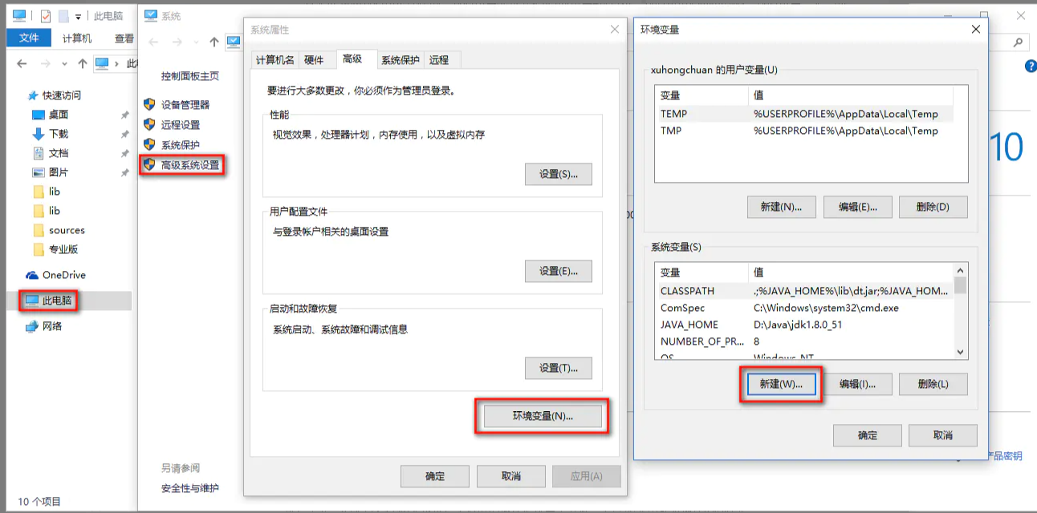

* 新建GROOVY_HOME，值为刚才解压的路径。

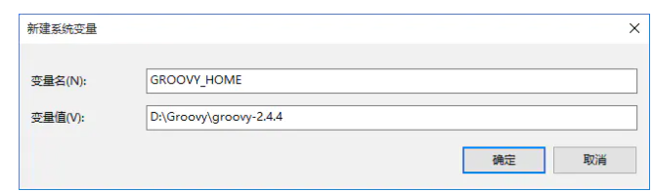

* 修改PATH，在最后追加<code>%GROOVY_HOME%\bin</code>

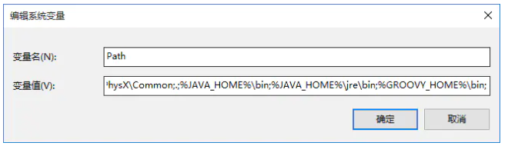

**Step4：测试##**

在命令行使用<code>groovy -v</code>，如果打印Groovy版本测试说明配置成功。

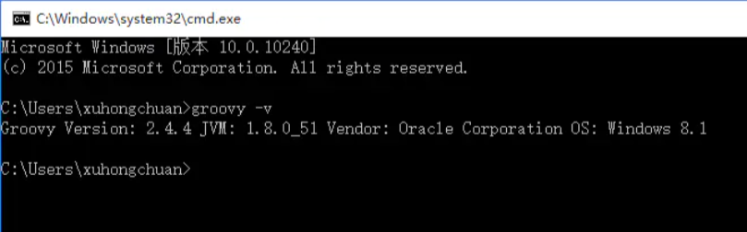

**Step5：体验自带的编辑器##**

使用<code>groovyconsole</code>命令会启动自带的编辑器

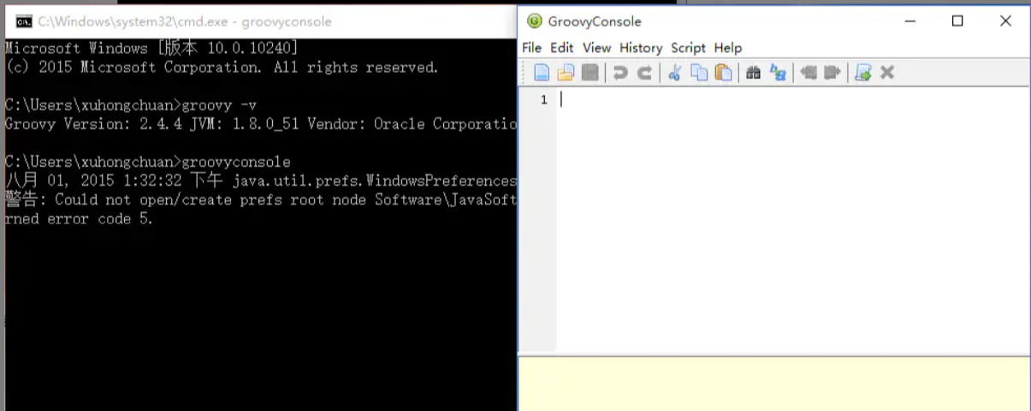

我们来写第一行Groovy代码，<code>println "Hello Groovy"</code>，然后按CTRL + R运行。

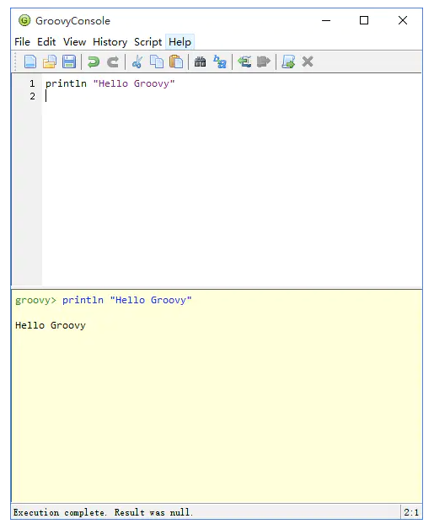

另外如果选择File - Save As...可以将Groovy保存为groovy文件。所以Groovy的文件后缀就是groovy。当然你也可以在命令行用groovy xxx.groovy来运行Groovy程序。

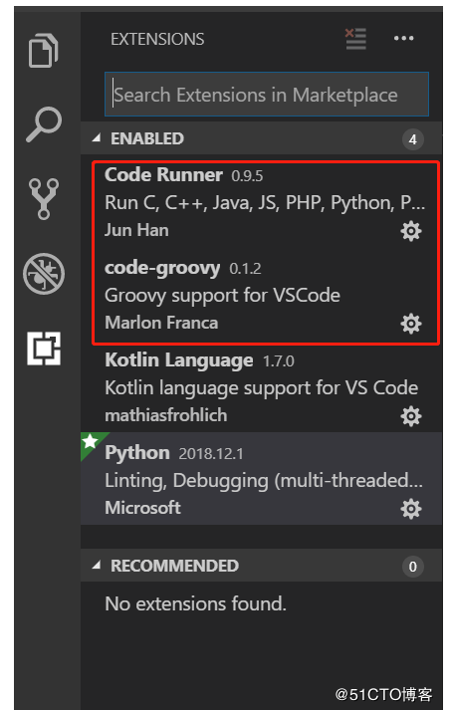

Note: 如果Code Runner执行中文有乱码，可以更改一下设置  
在User Setting中搜索code-runner.executorMap，在用户自定义右边的窗口加上"code-runner.runInTerminal": true

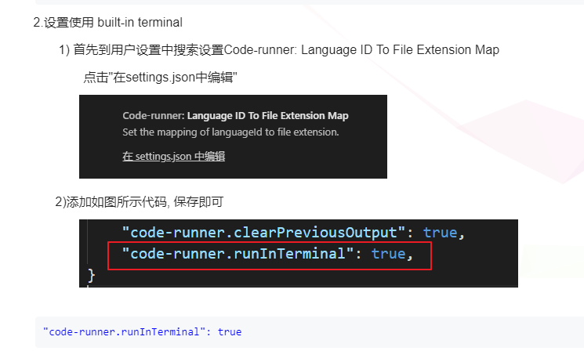

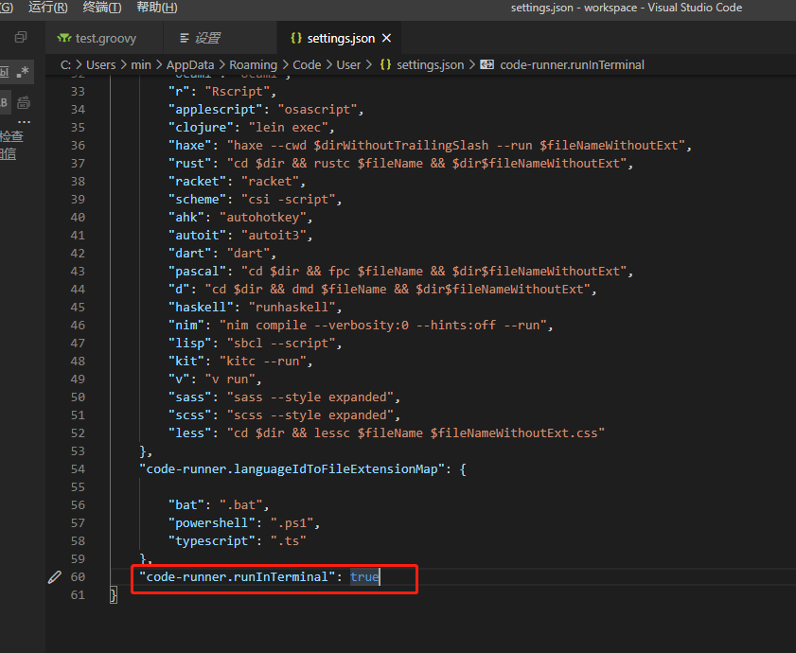

<https://repo1.maven.org/maven2/mysql/mysql-connector-java/>